Tillsynsbegäran – information om höga naturvärden och fridlysta arter i samrådsanmälan S 427-2026 i Skellefteå kommun
Denna tillsynsbegäran behandlar höga naturvärden i samrådsanmälan S 427-2026 i Skellefteå kommun som inkom 2026-02-17 och omfattar 442,8 ha.
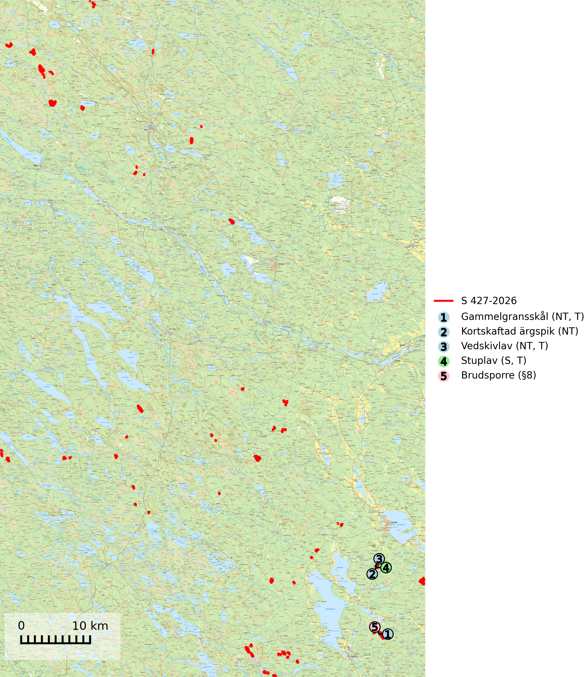
Figur 1. Fyndplatser för naturvårdsarter i och inom 25 meter från samrådsanmälan. Markörer utan svart kant är placerade på fyndplatsen. Markörer med svart kant är placerade vid sidan av fyndplatsen har ett svart streck som visar fyndplatsens exakta position. Kartans mittpunktskoordinat är N 7193832, E 745827 i SWEREF 99 TM.
I och inom 25 meter från samrådsanmälan finns fynd av 5 naturvårdsarter, varav 3 är rödlistade, 1 är fridlyst, 3 är typiska (T) och 1 är signalart (S): gammelgransskål (NT, T), kortskaftad ärgspik (NT), vedskivlav (NT, T), stuplav (S, T) och brudsporre (§8). Se Figur 1.

Tillsynsbegäran
Vi begär härmed att Skogsstyrelsen fattar beslut enligt miljöbalken som säkerställer att skogens höga naturvärden bevaras samt att EU-lagstiftning efterlevs och att artskyddsbrott förhindras.
Vi önskar även ta del av de ställningstaganden och beslut som myndigheten meddelar till följd av aktuell samrådsanmälan och föreningens inlaga (se 34 § förvaltningslagen).

Naturvårdsarter och fridlysta arter
Nedan följer beskrivningar av de naturvårdsarter och fridlysta arter som har sina livsmiljöer och växtplatser i den samrådsanmälda skogen. De påträffade naturvårdsarterna är ett tydligt kvitto på att det rör sig om en skog med höga naturvärden.
Gammelgransskål (NT) är en liten skålsvamp som växer på gamla granar med skrovlig bark. Typiska växtplatser är gransumpskog i myrkanter, bäckdråg, bäckraviner och skuggiga bergssluttningar, men också skog på torrare mark kan hysa arten om beståndet har stark naturskogskaraktär. Bestånd med arten bör behandlas som nyckelbiotoper och sparas vid en slutavverkning. Även gallring bör undvikas. Gammelgransskål är typisk art för 9010 Taiga (SLU Artdatabanken, 2024; Nitare & Skogsstyrelsen, 2019).
Kortskaftad ärgspik (NT) förekommer i barrträdsdominerade skogar och växer nästan uteslutande på tallved. Den föredrar gamla högstubbar i fuktig och halvöppen miljö, t.ex. i myrkanter, sumpskog och brandpräglad skog. Arten indikerar kontinuerlig tillgång till gamla högstubbar i kombination med hög och jämn luftfuktighet. Skogsbruk på lokaler med kortskaftad ärgspik utgör ett hot. På lång sikt bildas färre lämpliga substrat än vad som försvinner. Avverkning av barrträdsdominerade bestånd av naturskogskaraktär utgör ett långsiktigt hot. Naturskogsartade bestånd med riklig förekomst av gamla och grova tallhögstubbar bör undantas från skogsbruk (SLU Artdatabanken, 2024).
Vedskivlav (NT) växer på gammal, torr, exponerad, hård kärnved av framförallt tall i naturskogsartade bestånd. Avverkning av tallskog av naturskogskaraktär med spår av återkommande bränder är ett hot. Mängden lämplig ved att växa på för vedskivlav minskar, dels på grund av naturlig nedbrytning men framförallt på grund av att de förstörs i samband med slutavverkningar, gallringar och markberedning. Tall- och blandbarrskogar av naturskogskaraktär med spår av återkommande bränder bör skyddas. Vedskivlav är typisk art för 9010 Taiga (SLU Artdatabanken, 2024).
Stuplav är en mycket bra signalart i hela sitt utbredningsområde och förekommer nästan enbart i skogsmiljöer med höga naturvärden. Den indikerar långvarig förekomst av gamla lövträd och miljöer med konstant hög luftfuktighet. I skogar med suboceaniskt klimat finns det en mycket sällsynt parasit, njurlavsknapp Pletocarpon nephromeum (EN), som växer på stuplav. Ytterligare tre sällsynta lavparasiter, Protounguicularia nephromatis (VU), Refractohilum galligenum (NT) och Roselliniella nephromatis (DD), kan också påträffas på stuplav. Stuplav är typisk art för 9010 Taiga (SLU Artdatabanken, 2026; Nitare & Skogsstyrelsen, 2019).

